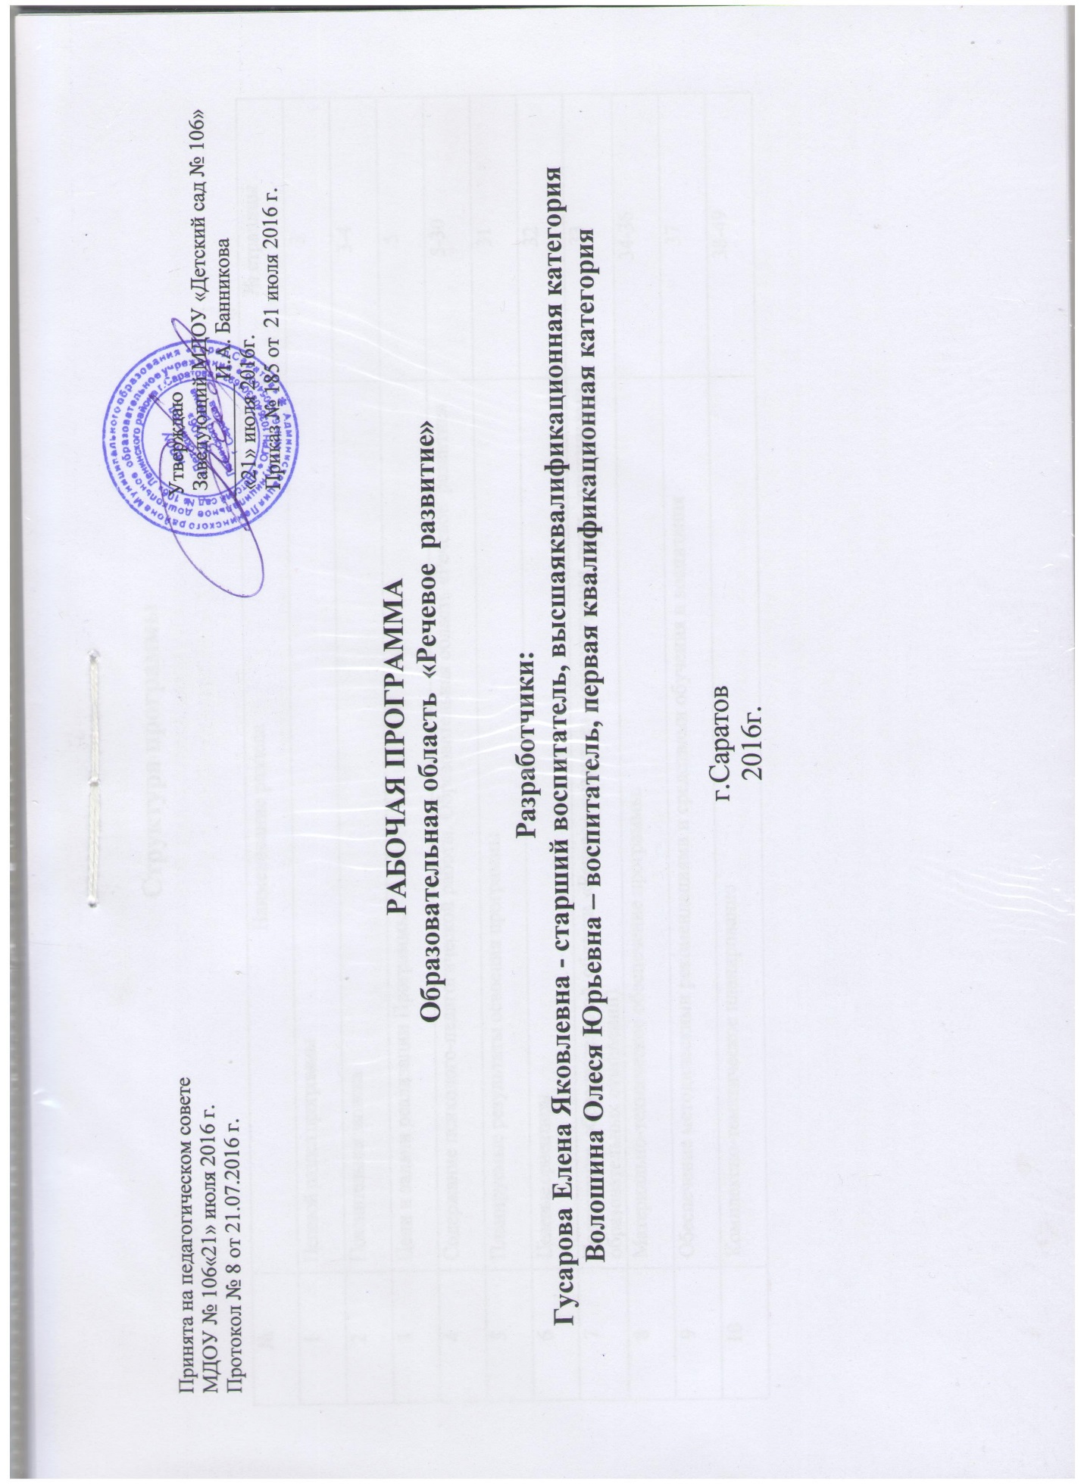

Аннотация к рабочей программе по образовательной области
«Речевое развитие»

Рабочая программа по образовательной области «Речевое развитие» МДОУ «Детский сад № 106» Ленинского района г. Саратова является составным компонентом Образовательной программы ДОУ, характеризует систему организации образовательной деятельности педагогов, определяет ценностно-целевые ориентиры, образовательную модель и содержание образования по образовательной области «Речевое развитие»
Программа разработана с учетом примерной основной общеобразовательной программы дошкольного образования «От рождения до школы», под ред. Н.Е. Вераксы, Т.С. Комаровой, М.А. Васильевой на основе пособия В.В. Гербовой.
Программа реализуется во всех возрастных группах общеразвивающей направленности.
Данная рабочая программа подразумевает работу по совершенствованию звуковой культуры речи, грамматической правильности речи, по воспитанию интереса к художественному слову.
Во второй младшей группе чаще всего организуются занятия, состоящие из одной части, в ходе которых воспитатель формирует у малышей интонационную выразительность речи, активизирует словарь, совершенствует звукопроизношение и т.д.
С детьми 3-4 лет проводятся также комбинированные занятия, состоящие из двух самостоятельных частей. Допустимы самые разные варианты комбинирования.
В средней группе программа предусматривает формирование у детей пятого года жизни умения пользоваться грамматически правильными формами слов, в ответах и рассказах выражать свои мысли законченными предложениями, смысл которых понятен окружающим.
Развитие связной речи осуществляется в комплексе с формированием словаря и грамматически правильной речи.
С детьми 4 - 5 лет проводятся комбинированные занятия, состоящие из двух самостоятельных частей. Допустимы самые разные варианты комбинирования.
В старшей группе речь взрослых по-прежнему остается основным источником речевого развития дошкольников. Осваивая область знаний «Речевое развитие», дети овладевают сложной системой грамматики.
Достаточно высок и уровень развития лексики. К пяти годам дети овладевают правильным произношением звуков. Реализация данной программы осуществляется через фронтальную и индивидуальную непосредственно-образовательную деятельность педагогов с детьми.
Детей седьмого года жизни учат понимать объяснения педагога и отражать в речи знания природоведческого, исторического, математического характера; выделять существенные признаки предметов, доступные пониманию дошкольников; сравнивать предметы между собой, указывая на отличительные и сходные признаки; выделять причину простейших явлений; группировать предметы, имеющие общие признаки. Производить сравнение, анализ, обобщение, объяснять связи между явлениями ребенок сможет лишь в том случае, если он умеет использовать в речи не только простые, но и сложные грамматические конструкции, имеет достаточно богатый активный словарь.
В данной программе представлены занятия по:
- воспитанию звуковой культуры речи. Объем речевого материала. который используется на этих занятиях, позволяет параллельно решать задачи по активизации словаря детей, формированию диалогической речи;
- усвоению морфологических средств языка. совершенствованию синтаксической стороны речи.
- подготовки детей к овладению монологической речью.
- рассматриванию сюжетных картин. Эти занятия включают дидактические игры и упражнения, рассматривание книжных иллюстраций, игры-инсценировки.

